令和３年度厚真町放課後児童クラブのしおり

１ 放課後児童クラブとは…
放課後児童クラブ（学童保育）は、保護者が労働等により昼間家庭にいない児童、またはそれに準じる児童を主な対象に、放課後や学校休業日等に家庭に代わる適切な遊びや体験、学習、体力づくり等の場を提供し、仲間と共に豊かな生活を創ることを通じて、児童の健全な育成を図るとともに、仕事と子育ての両立を支援することを目的として実施するものです。
厚真町では、小学1年生から6年生までの希望する児童全員が利用でき、放課後の「居場所」の一つとして子どもたちの健全な成長を支えています。

２ 受け入れ対象について
厚真町内の小学1年生から6年生までの児童

３ 開設場所及び連絡先
校区 | 開設場所 | 所在地 | 電話番号・FAX
中央小学校区 | 厚真放課後  子どもセンター | 厚真町新町92番地の1 | 27-2710
上厚真小学校区 | 厚南児童会館 | 厚真町上厚真258番地7 | 28-2801

４ 児童クラブの名称及び定員
名 称 | クラブ | 定員
厚真放課後児童クラブ | おひさまクラブ | 50名
厚真放課後児童クラブ | あおぞらクラブ | 50名
厚真放課後児童クラブ | ほしぞらクラブ | 50名
上厚真放課後児童クラブ | にじいろクラブ | 50名
上厚真放課後児童クラブ | なないろクラブ | 50名
※クラブの割り振りについては、あくまでも制度上であるため、他のクラブの友達と学習、
遊び、生活をともにすることができます。

５ 開設時間
 | 延長保育 | 開設時間
小学校の授業日 |  | 下校時～18:30
土曜日、学校休業日 | ※7:30～ | 8:30～18:30
※土曜日、学校休業日における延長保育申請について
保護者の方から、（別紙）「延長保育申請書」での申請があり、延長保育の必要がある
と認めた場合は、7:30～受け入れることができます。

６ 運営方針
（厚真町放課後児童クラブ運営規定より抜粋）
「利用児童に対し放課後や学校休業日に適切な遊び、体験、学習及び体力づくり等の場を与え、放課後児童支援員や仲間と共に豊かな生活を創ることを通じて、児童の自主性、社会性及び創造性の向上、基本的な生活習慣の確立等、その健全な育成を図るとともに、本事業の実施を通じて仕事と子育ての両立を支援するものとする。」

（１）児童目標
①子どもたちが落ち着いて過ごせる「学校でも家でもないもう一つの場」
②自ら考え、選択し、主体的に行動する「自分でするべきことは自分でする場」
③学校や家庭では体験できない「ここでしかできない体験をする場」
④人として大切なあいさつ、返事、整理整とんなど「生活習慣を身に付ける場」

（２）支援員が大切にすること
①保護者に代わり、家庭的な雰囲気を大切にし、やすらぎの場となるよう努める。
②集団の一員であることを常に意識させ、みんなが心地よく、楽しく生活できるように努め
る。
③子ども自身が協力し合い、励まし合える仲間づくりを大切にし、一人ひとりが成長できる
ように努める。
④子どもが安全、安心に過ごせるような環境整備を行い、事故やケガがないように努める。

（３）厚真町の放課後児童クラブとは…
自主性、社会性、創造性の向上
基本的な生活習慣の確立
→仕事と子育ての両立を支援

たくさんの出会いの場（地域との交流、新しい発見・気づき）

主体的に

居場所
ここでしか
できないもの
人として
大切なこと

自ら考え、選択できる場
自分たちでつくる場
学校でも家庭でもない場
居心地の良い場

異学年交流
季節ごとのイベント
あいさつ
返事
整理整とん

適切な遊び、体験、学習及び体力づくり等の場

７ 放課後児童クラブの日課
＜平日＞（月曜日～金曜日）
時 間（目安） | 活動内容
下校時 ～ | 来所、出席確認  ※タブレットを活用した出席確認システムを導入しています
１３：３０ ～ １４：３０ | 学習時間（学習が終わったら自由時間）
１４：３０ ～ １８：００ | 自由時間（学習の続き、習い事等）
１８：００ ～ １８：３０ | 迎えを待つ
１８：３０ | 閉所
※放課後子ども教室に参加した児童は、活動を終えてから17:00ころ来所となります。
（月）上厚真小低学年、（水）上厚真小高学年、（木）中央小低学年、（金）中央小高学年

＜土曜日、学校休業日＞
時 間（目安） | 活動内容
７：３０ ～８：３０ | 延長保育時間 (申請を受けた児童のみ)
８：３０ ～ | 来所、出席確認  ※タブレットを活用した出席確認システムを導入しています
９：００ ～１０：００ | 学習時間
１０：００ ～１１：４５ | 自由時間
１２：００ ～１３：００ | 昼食 ※詳しくは５ページ「14 昼食」を参照してください
１３：００ ～１８：００ | 自由時間
１８：００ ～１８：３０ | 迎えを待つ
１８：３０ | 閉所

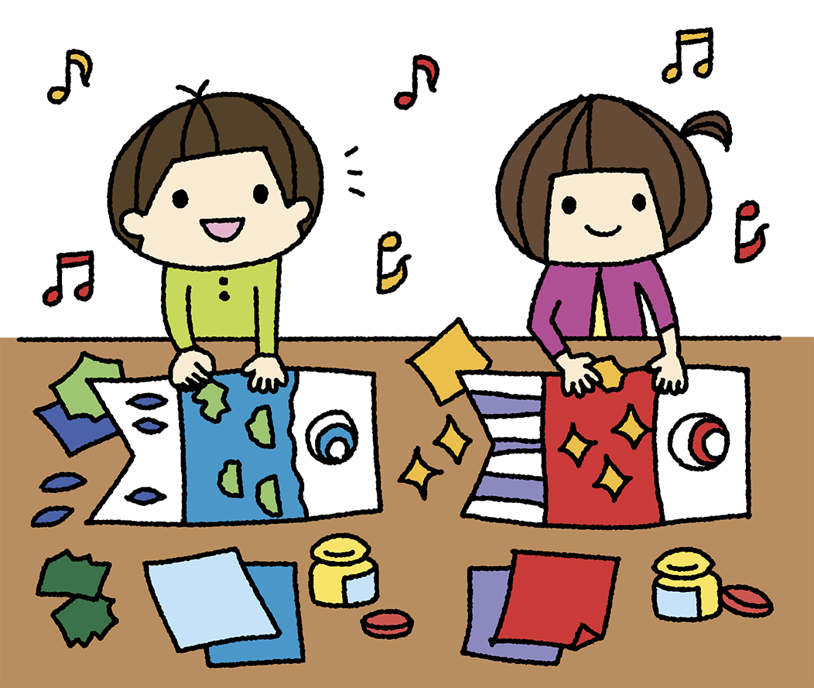
８ 年間行事予定※変更もあります
４月 | 歓迎会
７月 | 夏のイベント
１０月 | 文化祭作品制作（文化祭に展示します）
１２月 | クリスマス会
２月 | 節分、バレンタインデー
３月 | ひな祭り、お別れ会



※毎月1回、お誕生会を実施しています
※この他のイベントもありますので、随時、お便りやポスターでお知らせします。
９ 利用できない日
日曜日、国民の祝日、１２月３１日から翌年１月５日まで

10 送 迎
原則、保護者の方が責任をもって送迎してください。都合により定められた時間内に迎えに行くことが困難な場合や、止むを得ず保護者以外が迎えに行く場合は、必ず別紙「お迎え方法の変更申請書」を支援員に提出してください。
【お願い】
（１）迎えがなく、児童一人で帰宅するような特別な場合もこの申請書が必要ですので、ご
了承ください。
（２）児童クラブのお迎え時間は、車の往来が激しくなるため、お迎えの時等の玄関前への
車の横付けはご遠慮願います。
（３）駐車場では、園児や児童が飛び出すこともあり大変危険です。「保護者が児童と一緒に車まで！」の徹底をお願いします。子ども達を交通事故から守りましょう。

11 利用の制限について
（１）インフルエンザや感染症等が流行し、学級閉鎖及び学年閉鎖及び学校閉鎖となった場
合、感染拡大防止の観点から、該当する児童（学級閉鎖、学年閉鎖、学校閉鎖）の放
課後児童クラブは原則利用できません。また、翌日から学級、学年、学校閉鎖が決定
された場合は、決定した日の授業終了後から同様の理由により利用できません。
※感染症等に罹患した場合には、医師の指示に従い、完治してから利用してください。
※やむを得ない事情がある場合は、教育委員会社会教育グループまでご相談ください。
※活動中に発病又はケガをした場合は、「登録申請書」に記載された緊急連絡先に連絡をしますので、保護者の方の速やかなお迎えをお願いします。なお、緊急を要する病状やケガの場合は、救急車を要請します。※詳しくは「12 ケガ等の対応について」を参照ください。
（２）新型コロナウイルスに児童や支援員の感染が確認された場合は、濃厚接触者が保健所により特定されるまでの間、児童クラブの全部または一部の臨時閉所を実施します。
登所停止については、設置者と保健所との協議の上、措置をとります。
（３）実費負担金を納付期限の日から2か月分納入が無い場合は登録取り消しの対象になり
ます。
12 ケガ等の対応について
①児童クラブでの対応
支援員が応急処置をし、状況に応じて病院へ連れて行きます。病院へ行く際は、事前に保
護者の方に連絡をします。連絡が取れず緊急を要する場合は、支援員が付き添って、児童ク
ラブから直接病院へ連れて行きます。
②保護者への連絡
活動中にけがや事故、トラブル等があった場合は、お迎え時に保護者の方に連絡をします。
また、病院での診察が必要なケガの場合は、できるだけ速やかに保護者の方に連絡をします。
③保険について
放課後児童クラブに登録している児童は、「スポーツ安全保険」に加入します。（費用は
かかりません）児童クラブの利用は保険適用後となりますので、適用するまで数日お待ちい
ただくことがあります。

13 実費負担金
児童１人につき月額６００円です。
なお、登録の日及び取消の日が月の中途の場合であっても日割計算での返納はしません。
※一度も利用しなかった月の返金もできませんので、あらかじめご了承ください。

14 昼 食（給食のない日、土曜日、学校休業日）
昼食を必ず持参してください。菓子パン、カップ麺、ドリンク類は持たせないように、また、おにぎりには副食を添えるよう心がけてください。

15 持ち物
運動靴、着替え（各自袋に入れて）、汗拭きタオル
※その他、生活の中で必要なものがある場合は、支援員にご相談ください。
【お願い】
（１）お金、お菓子、玩具等は持たせないでください。小学校の「きまり」と同様です。
（２）汗拭きタオルについては、衛生面を考慮して定期的な交換をお願いします。
（３）持ち物には必ず記名をしてください。

16 おやつ
おやつについては、行事等を実施したときのみの提供となります。

１７ 各種提出書類について（ホームページでダウンロードできます）
①延長保育申請書
土曜日、学校休業日に7:30～の延長保育を申請する場合は、延長保育を希望する前日の12:00までに支援員か教育委員会へ提出してください。
※理由は、具体的に記入してください。仕事の都合の場合は、証明となる勤務表が必要です。
※申請後、日時の変更や取り消しの場合は、必ず支援員に電話やメモ書きで連絡をしてくだ
さい。

②習い事に伴う申請書
放課後児童クラブから、習い事やスポーツ少年団への送り出しの声掛けを行っています。習い事への行き来については、保護者の責任で行うことになります。そのため、放課後児童クラブから直接習い事に通わせたい場合は、必ず（別紙）「習い事に伴う申請書」を提出してください。時間や曜日等に変更がある場合は、電話やメモで支援員にお伝えください。
【時間、曜日が変更になり、実施しない場合】
・変更の連絡が無い場合は、習い事に伴う申請書のとおり送り出しをします。

【時間、曜日が変更になり、実施する場合】
・変更の連絡が無い場合は、送り出しできません。
※移動については、基本的に同じ習い事のお友達と集団で行います。

③お迎え変更申出書
送迎については、原則保護者の方に行っていただきますが、事情があり、保護者の方以外
がお迎えに来る場合は、必ず（別紙）「お迎え変更申出書」を提出してください。ご協力を
お願いします。

１８ その他
（１）放課後の過ごし方はご家庭で確認を！！
毎日お子さんと放課後児童クラブに行くのかどうか確認をしてください。放課後の過ごし
方について、家庭の中で行き違いのないようにしてください。

（２）投薬について
原則として放課後児童クラブではできません。どうしても必要な場合は支援員に相談して
ください。

（３）忘れ物の問い合わせについて
開所時間以外の忘れ物の問い合わせについては、直接教育委員会又は役場（当直）に連絡
願います。

（４）土曜日及び長期休業中の活動について
放課後児童クラブからプールやスケート等へ行く場合は、児童のみで移動しますので、要
望がある場合は、必ず支援員に電話かメモでお知らせください。
※保護者の方から電話連絡、メモが無い場合、保護者へ確認の電話はしません。

（５）新型コロナウイルス感染防止対策
手洗いやマスクの着用を徹底するよう指導していますが、学校休校日や土曜日等も児童クラブへ来る前に検温、健康観察をし、その結果を支援員にお伝えください。
（６）写真の掲載について
放課後児童クラブの活動の様子を保護者や地域の皆さんに知ってもらうために、町のホー
ムページや広報、クラブだよりに写真を掲載することがあります。お子さんの写真を掲載し
ては困るという方がいましたら、教育委員会まで連絡ください。

※その他、ご不明な点等あれば、厚真町教育委員会社会教育グループまで問い合わせくださ
い。
（厚真町教育委員会社会教育グループ 0145-27-2495）

